БЮЛЛЕТЕНЬ

Официальный вестник

Казанского сельского поселения

Официальное периодическое печатное издание  Администрации Казанского сельского поселения  Верхнедонского района Ростовской области | Издается с февраля 2013 года  (№1) 19 января 2021 года  Выходит 2 раза в месяц  бесплатно

РОСТОВСКАЯ ОБЛАСТЬ
ВЕРХНЕДОНСКОЙ РАЙОН
МУНИЦИПАЛЬНОЕ ОБРАЗОВАНИЕ
«КАЗАНСКОЕ СЕЛЬСКОЕ ПОСЕЛЕНИЕ»

СОБРАНИЕ ДЕПУТАТОВ КАЗАНСКОГО СЕЛЬСКОГО ПОСЕЛЕНИЯ

РЕШЕНИЕ

от 18 января 2021 года № 301 ст-ца Казанская

Об определении мест
для выгула домашних животных

В целях регулирования вопросов в сфере благоустройства территории Казанского сельского поселения Верхнедонского муниципального района Ростовской области в части выгула домашних животных, а также повышения комфортности и безопасности условий проживания граждан, в соответствии со статьей 8, пункта 3 части 5 статьи 13 Федерального закона от 27.12.2018 № 498-ФЗ «Об ответственном обращении с животными и о внесении изменений в отдельные законодательные акты Российской Федерации», статьей 14 Федерального закона от 06.10.2003 № 131-ФЗ «Об общих принципах организации местного самоуправления в Российской Федерации», Собрание депутатов Казанского сельского поселения Верхнедонского муниципального района Ростовской области

РЕШИЛО:

1. Определить места для выгула домашних животных на территории Казанского сельского поселения Верхнедонского муниципального района Ростовской области согласно Приложению № 1 к настоящему решению.
2. Утвердить требования к виду и размещению указателей «Выгул домашних животных» согласно Приложению № 2 к настоящему решению.
3. Настоящее решение подлежит опубликованию в Официальном Вестнике Администрации Казанского сельского поселения, обнародованию и размещению на официальном сайте Казанского сельского поселения в информационно-телекоммуникационной сети «Интернет».
Настоящее решение вступает в силу по истечению 10 дней после его официального опубликования в Официальном Вестнике Администрации Казанского сельского поселения

Председатель Собрания депутатов – глава Казанского сельского поселения | А.А.Яковчук

Приложение № 1
к решению Собрания депутатов
Казанского сельского поселения
от «18» января 2021 т. № 301
Перечень мест
для выгула домашних животных
на территории Казанского сельского поселения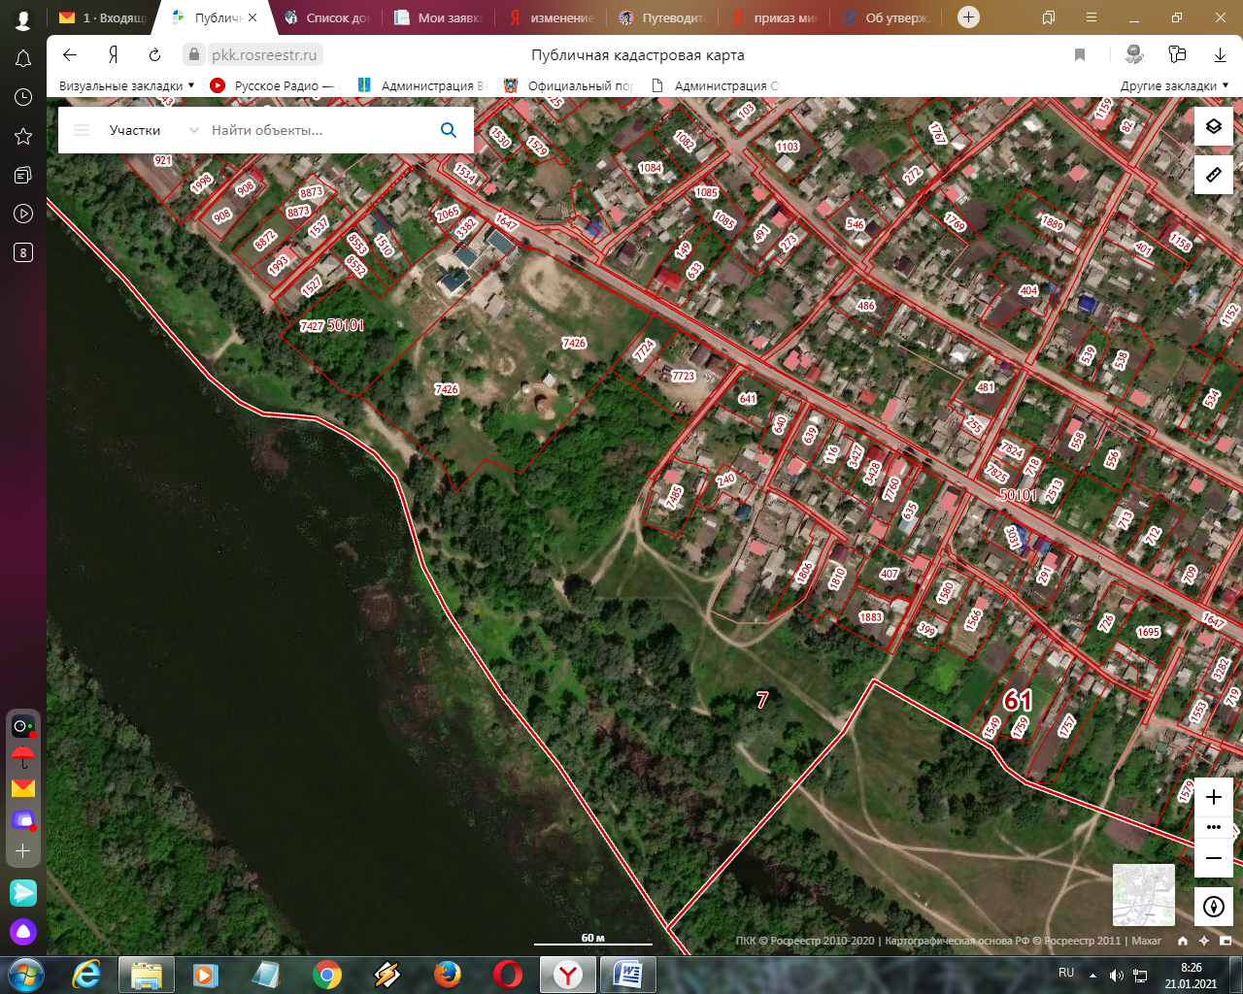
МВЖД

Южная окраина ст. Казанской.
Площадь МВДЖ составляет 700 кв. м.
Координаты: широта 49,784977, долгота 41,14558

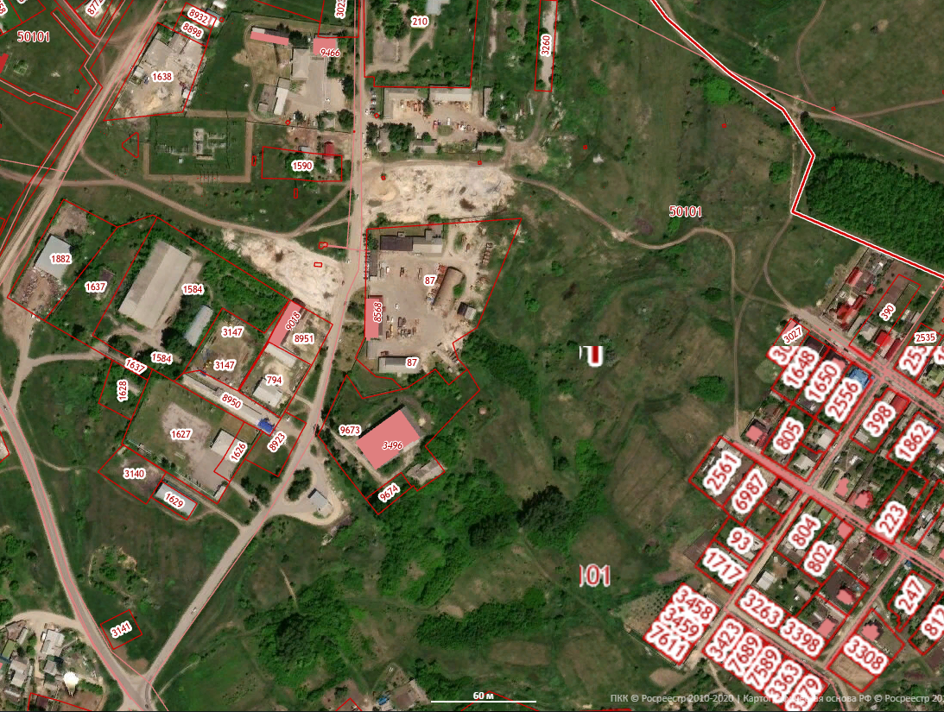
МВЖД

Северная окраина ст. Казанской.
Площадь МВДЖ составляет 750 кв. м.
Координаты: широта 49,803303, долгота 41,144378

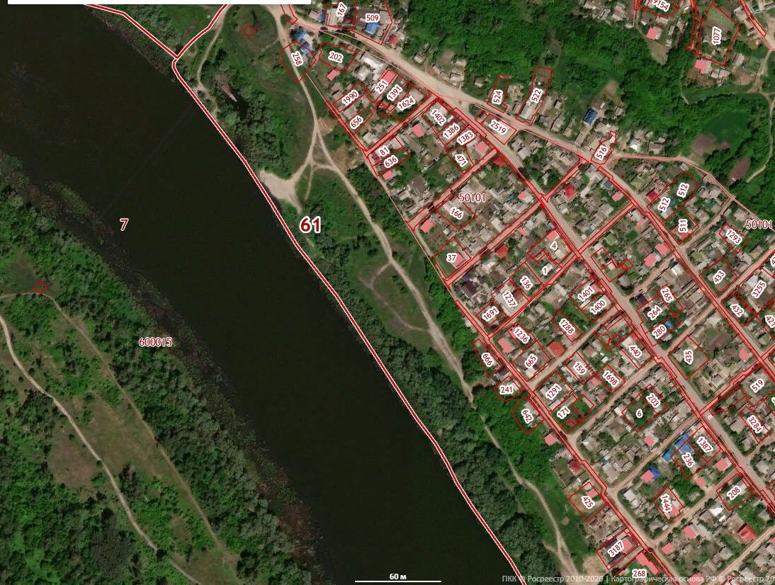
МВЖД

Юго-западная окраина ст. Казанской.
Площадь МВДЖ составляет 740 кв. м.
Координаты: широта 49,798289, долгота 41,128821

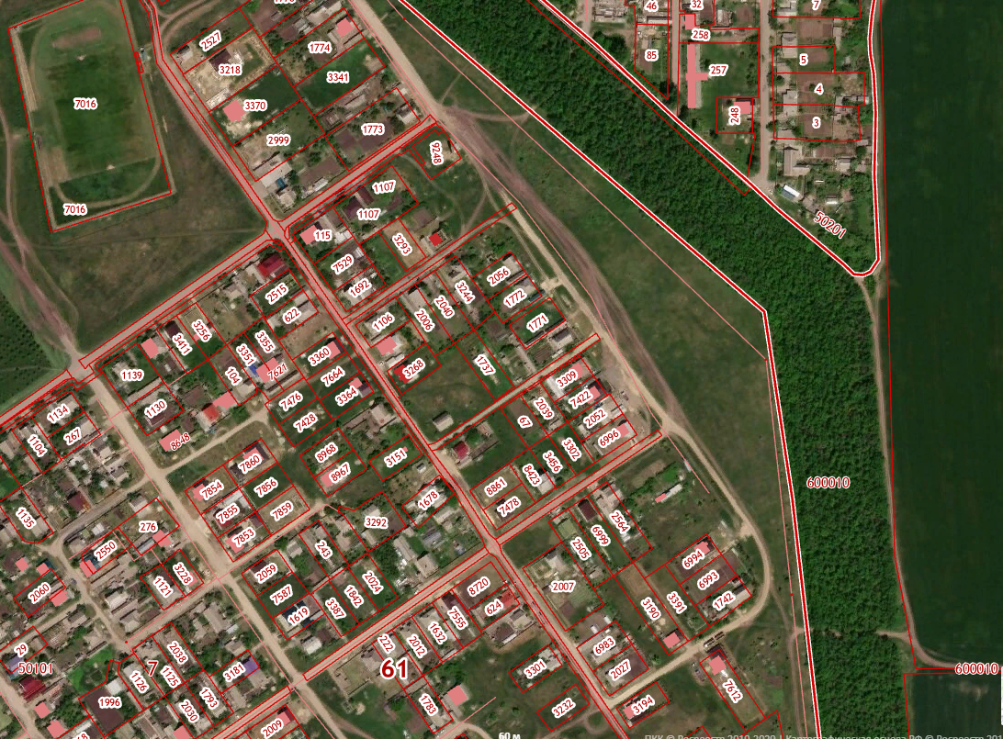
МВДЖ

Северо-восточная окраина ст. Казанской.
Площадь МВДЖ составляет 700 кв. м.
Координаты: широта 49,794286, долгота 41,163862

Приложение № 2
к решению Собрания депутатов
Казанского сельского поселения
от «18» января 2021 т. № 301

Требования к виду и размещению указателей
«Выгул домашних животных»

- Границы территории места для выгула домашних животных обозначаются администрацией Казанского сельского поселения указателями «Выгул домашних животных», размещаемые по периметру границ данной территории на высоте не ниже 1,5 метров от уровня земли, на расстоянии, обеспечивающем видимость от одного указателя до следующего ближайшего.
- Указатели «Выгул домашних животных» изготавливаются из деревянных или металлических материалов, размерами: ширина не менее 30 см, высота не менее 20 см, окрашиваются красителем красного цвета с наружной стороны периметра территории и жёлтого цвета с внутренней стороны периметра территории, а также снабжаются текстом красителя чёрного цвета «Выгул домашних животных»;
  - Вид указателя «Выгул домашних животных» с наружной стороны периметра территории.

  - Вид указателя «Выгул домашних животных» с внутренней стороны периметра территории.

МЕСТО
ВЫГУЛА
ДОМАШНИХ ЖИВОТНЫХ

ИЗДАТЕЛЬ ОФИЦИАЛЬНОГО БЮЛЛЕТЕНЯ:  Администрация Казанского сельского поселения | Отпечатано в Администрации Казанского сельского поселения Верхнедонского района:  346170, ул. Маяковского,25  ст. Казанская  E-mail:kazsp06059@yandex.ru | РАСПРОСТРАНЯЕТСЯ БЕСПЛАТНО  Тираж 30 экземпляров

